SỞ GIÁO DỤC VÀ ĐÀO TẠO THÁI BÌNH  ĐÁP ÁN GỒM 02 TRANG  ĐÁP ÁN GỒM 04 TRANG | KỲ THI TUYỂN SINH LỚP 10 THPT CHUYÊN THÁI BÌNH  NĂM HỌC 2018-2019  HƯỚNG DẪN CHẤM VÀ BIỂU ĐIỂM MÔN: TOÁN CHUNG  (Dành cho tất cả các thí sinh)

Câu | Nội dung | Điểm
1. | Cho biểu thức :  (với )  a) Rút gọn biểu thức .  b) Tìm sao cho .  c) Với , tìm giá trị nhỏ nhất của . | 2.5
Ý a |  | 1.0
 |  | 0.5
 |  | 0.25
 |  | 0.25
Ý b |  | 0.5
0.25
0.25
Ý c |  | 1.0
Ý c |  | 0.25
Ý c | =21 ( Do và côsi) | 0.5
Ý c | Vậy T có giá trị nhỏ nhất là 21 khi | 0.25
2 | Cho hai đường thẳng và  (với là tham số, ) .Gọi là tọa độ giao điểm của hai đường thẳng với .Tính . | 0.75
 | Hoành độ điểm I là nghiệm của phương trình . | 0.25
 |  | 0.25
 |  | 0.25
Chú ý | Ý trên học sinh có thể dùng quỹ tích I là đường tròn R=1
3 | Gọi là hai nghiệm phương trình:(1)  (là tham số).  a)Tìmđể  b)Tìmsao cho đạt giá trị nhỏ nhất. | 1.25
Ý a |  | 0.75
 | nên phương trình (1) luôn có hai nghiệm phân biệt
 | Theo viét | 0.25
 |  | 0.25
 |  | 0.25
Ý b |  | 0.5
 | ( Phương trình có hai nghiệm phân biệt khác -1 với mọi m) | 0.25
 | T nhỏ nhất là 1 khi m=0 | 0.25
4 | a) Giải phương trình : .  b) Giải hệ phương trình : | 1.5
Ý a |  | 0.75
 | Đk ta có | 0.25
 |  | 0.25
 |  | 0.25
Ý b |  | 0.75
 |  | 0.25
 | Với thế vào ta có | 0.25
 | Vậy hệ có hai nghiệm là | 0.25
5 | Cho đường tròn tâm bán kính và điểm có . Các đường thẳngtheo thứ tự là các tiếp tuyến tạitạicủa đường tròn ().Gọi là trực tâm của tam giác ,là giao điểm của với .  a) Chứng minh rằng :là trung điểm của OK.  b) Chứng minh rằng :thuộc đường tròn tâm bán kính .  c)là tiếp tuyến của đường tròn tâm bán kính .Tính .  d) Tìm tập hợp điểm sao cho từ điểmkẻ được hai tiếp tuyến với đường tròn () và hai tiếp tuyến đó vuông góc với nhau. | 3.5
 | 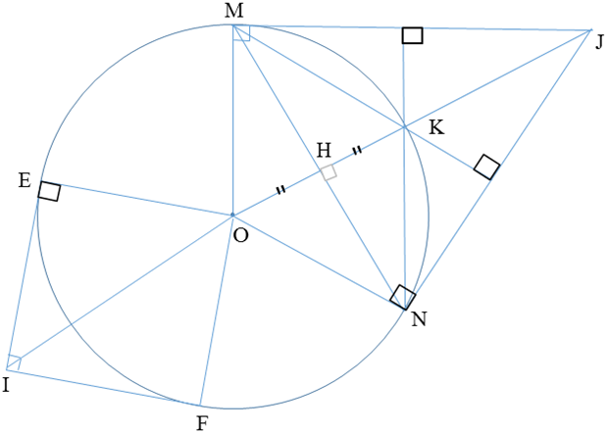
Ý a | Do MK và ON vuông góc JN (1)  NK và OM vuông góc JM (2)  Nên từ (1) và (2) có Tứ giác OMKN là hình bình hành(3), suy ra H là trung điểm OK. | 0.25  0.25  0.25  0.25
Ý b | Do OM = ON (4) . Từ (3)&(4) có tứ giác OMKN là hình thoi (5)  Mặt khác OJ = 2OM = 2a suy ra (6)  Từ(5)và(6)đều  K thuộc đường tròn tâm O. | 0.25  0.25  0.25  0.25
Ý c | Do (M;r) nhận OJ là tuyến tuyến mà  Ta có  ( hoặc dùng hệ thức lượng trong tam giác vuông) | 0.25  0.5
Ý d | Gọi IE,IF là hai tiếp tuyến với (O) tại E,F và  Suy ra tứ giác IEOF là hình vuông | 0.25
Ý d | Tính (Không đổi)(1) | 0.25
Ý d | Do O cố định (2)  Từ (1) và (2) tập hợp I nằm trên đường tròn tâm O bán kính | 0.25
6 | Cho là ba số thực không âm thỏa mãn :.Tìm giá trị lớn nhất của . | 0.5
 | Do là ba số thực không âm thỏa mãn :.  Ta có (*) | 0.25
 | Từ điều kiện trên ta có  Vậy GTLN của T bằng 12 đạt được khi | 0.25

HƯỚNG DẪN CHẤM CHUNG
*Trên đây chỉ là các bước giải và khung điểm bắt buộc cho từng bước ,yêu cầu học sinh phải lập luận ,biến đổi và trình bày hợp lý mới cho điểm.
*Phải có hình vẽ ,không có hình vẽ thì không chấm điểm.
*Các bài làm theo các cách khác với đáp án mà đúng vẫn cho điểm tối đa theo biểu điểm.
*Điểm toàn bài là tổng điểm của từng phần và không làm tròn.
………………..Hết…………………….

